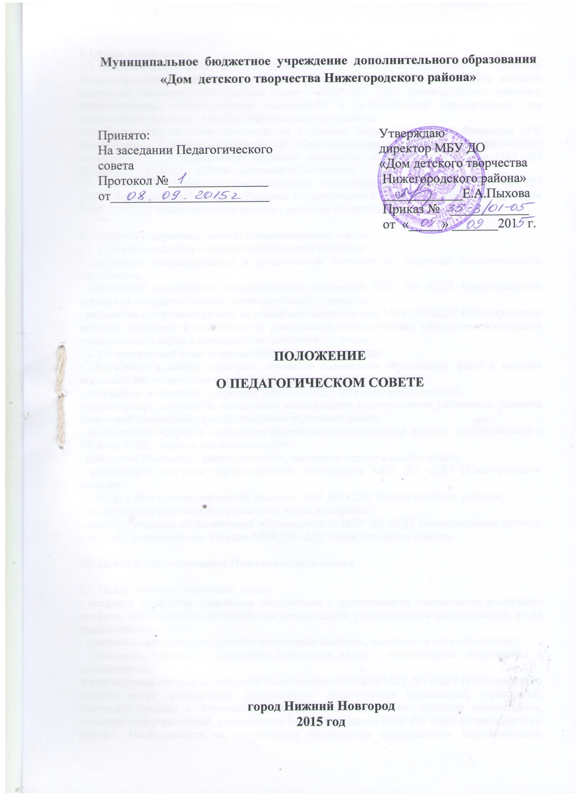
I. Общие положения
1.1. Педагогический совет является коллегиальным органом, объединяющим сотрудников Муниципального бюджетного учреждения дополнительного образования «Дом детского творчества Нижегородского района» (далее – МБУ ДО «ДДТ Нижегородского района»), осуществляющих образовательную деятельность и представителей администрации, для рассмотрения основных вопросов образовательного процесса.
1.2. Педагогический совет действует на основании Закона Российской Федерации «Об образовании», Типового положения об образовательном учреждении дополнительного образования детей, нормативных правовых документах об образовании, Устава МБУ ДО «ДДТ Нижегородского района», настоящего Положения.
1.3. Решения Педагогического совета являются рекомендательными для коллектива МБУ ДО «ДДТ Нижегородского района». Решения Педагогического совета, утвержденные приказом МБУ ДО «ДДТ Нижегородского района», являются обязательными для исполнения.

II. Задачи и содержание работы Педагогического совета
2.1. Главными задачами Педагогического совета являются:
- реализация государственной и региональной политики по вопросам дополнительного образования;
- ориентация деятельности педагогического коллектива МБУ ДО «ДДТ Нижегородского района» на совершенствование образовательного процесса;
- разработка содержания работы по общей методической теме МБУ ДО «ДДТ Нижегородского района»; внедрение в практическую деятельность педагогических работников достижений педагогической науки и передового педагогического опыта;
2.2. Педагогический совет осуществляет следующие функции:
- обсуждение и выбор различных вариантов содержания образования, форм и методов образовательного процесса и способов его реализации;
- обсуждение и принятие программы МБУ ДО «ДДТ Нижегородского района».
- рассмотрение вопросов по повышению квалификации педагогических работников, развитие творческой инициативы, распространению передового опыта;
- рассмотрение вопросов проведения опытно-экспериментальной работы, взаимодействия с ВУЗами, НИИ, творческими организациями;
- выявление, обобщение, распространение, внедрение педагогического опыта;
- определение стратегии образовательной деятельности МБУ ДО «ДДТ Нижегородского района»;
- участие в обсуждении перспектив развития МБУ ДО «ДДТ Нижегородского района»;
- представление работников к различным видам поощрения;
- принятие решений об исключении обучающихся из МБУ ДО «ДДТ Нижегородского района» в порядке, установленном Уставом МБУ ДО «ДДТ Нижегородского района».

III. Права и ответственность Педагогического совета

3.1. Педагогический совет имеет право:
- создавать временные творческие объединения с приглашением специалистов различного профиля, консультантов для выработки рекомендаций с последующим рассмотрением их на педагогическом совете;
- принимать окончательное решение по спорным вопросам, входящим в его компетенцию;
- принимать, утверждать положения (локальные акты) с компетенцией, относящейся к объединениям.
В необходимых случаях на заседание Педагогического совета МБУ ДО «ДДТ Нижегородского района» могут приглашаться представители общественных организаций, учреждений, взаимодействующих с Учреждением по вопросам образования, родители обучающихся, представители учреждений, участвующих в финансировании МБУ ДО «ДДТ Нижегородского района». Необходимость их приглашения определяется председателем педагогического совета. Лица, приглашенные на заседание Педагогического совета, пользуются правом совещательного голоса.
3.2. Педагогический совет несет ответственность за:
- выполнение плана работы МБУ ДО «ДДТ Нижегородского района»;
- соответствие принятых решений законодательству Российской Федерации об образовании, о защите прав детства;
- принятие конкретных решений по каждому рассматриваемому вопросу с указанием ответственных лиц и сроков исполнения решений.

IV. Организация деятельности Педагогического совета

4.1. Председатель Педагогического совета – директор МБУ ДО «ДДТ Нижегородского района».
4.2. Педагогический совет избирает из своего состава секретаря совета.
4.3. Педагогический совет работает по плану, являющемуся составной частью плана работы МБУ ДО «ДДТ Нижегородского района».
4.4. Заседания Педагогического совета созываются по мере необходимости, но не реже двух раз в год.
4.5. Решения Педагогического совета принимаются большинством голосов при наличии на заседании не менее двух третей его членов. При равном количестве голосов решающим является голос председателя Педагогического совета.
4.6. Организацию выполнения решений Педагогического совета осуществляет директор (завуч) и ответственные лица, указанные в решении. Результаты этой работы сообщаются членам Педагогического совета на последующих его заседаниях.
4.7. Решение Педагогического совета утверждаются приказом директора МБУ ДО «ДДТ Нижегородского района».

V. Документация педагогического совета

5.1. Заседания Педагогического совета оформляются протокольно. В протоколах фиксируется ход обсуждения вопросов, выносимых на Педагогический совет, предложения и замечания членов Педагогического совета. Протоколы подписываются председателем и секретарем совета.
5.2. Нумерация протоколов ведется от начала учебного года.
5.3. Протоколы Педагогического совета МБУ ДО «ДДТ Нижегородского района» хранятся согласно номенклатуре дел МБУ ДО «ДДТ Нижегородского района».

